ТЗ на поставку дизельного генератора по 2 степени автоматизации мощностью 50 кВт в утепленном контейнере
АД 50-Т400-2РБК

Дизельная электростанция АД50-Т400-2РБК мощностью 50 кВт
- исполнение в утепленном контейнере
- номинальная мощность 50 кВт (62,5 кВа) – 55 кВт (68,8 кВа)
- номинальный ток 90 А – 99 А
- допускаемая перегрузка в течении часа 10%
- частота вращения коленчатого вала 1500 об/мин
- род тока трехфазный, переменный
- номинальная частота 50 Гц
- номинальное напряжение 380 - 400 В
- расход топлива при номинальной мощности 14 - 14,5 л/ч
- заправочные емкости:
- топливный бак 75 – 85 л горловина бака диаметром 100-110 мм
- система охлаждения 20 – 22 л
- система смазки 10 – 12 л
- масса не заправленного электроагрегата 1000 – 1200 кг
- габаритные размеры агрегата:
Длина 1600 - 1800 мм
Ширина 700 - 750 мм
Высота 1200 - 1300 мм
Технические характеристики двигателя:
- двигатель: четырехтактный дизельный с турбонаддувом
- число цилиндров 4 расположение рядное
- диаметр цилиндра 100 - 105 мм
- ход поршня 120 - 125 мм
- рабочий объем 4-4,5л
- степень сжатия 17:1 – 23:1
- максимальная мощность 55 кВт – 60 кВт
- регулятор оборотов двигателя – механический
- частота вращения коленчатого вала при номинальной мощности 1500 об/мин
- топливо дизельное
- система смазки двигателя - картерная.
- система охлаждения: жидкостная, закрытого типа, с принудительной циркуляцией охлаждающей жидкости, оборудована термостатическим устройством для поддержания постоянного теплового режима работы двигателя, рассчитана на всесезонное применение низкозамерзающих жидкостей
- подогреватель охлаждающей жидкости электрический
- степень автоматизации 2-я (автоматический ввод резерва при пропадании промышленной сети или отклонении её параметров от заданных)
- система запуска – электростартер 24 В
- с целью обеспечения конструктивной прочности рама электростанции должна быть изготовлена из металла толщиной 6 – 8 мм, боковые транспортные петли из металла 10 – 12 мм
-управление должно быть обеспечено с помощью микропроцессорного контроллера с ЖК-дисплеем, язык управления русский. Контроллер должен иметь специальный порт и обеспечивать функцию проводного удаленного мониторинга и управления электростанцией.
Контроллер должен быть интегрирован в щите управления, установленном на раме агрегата. Габариты щита управления 430 - 450х230 - 250х840 - 1000 мм (ДхШхВ)
Должно быть обеспечено:
- автоматическая остановка двигателя при выходе параметров за аварийные значения;
- контроль частоты, напряжения и тока генератора;
- контроль температуры охлаждающей жидкости, давления масла, уровня топлива;
- генератор подзарядки аккумуляторных батарей на 24 В;
- аккумуляторные батареи 2 шт.
Технические характеристики генератора:
- мощность 50-55 кВт
- напряжение 380 – 400 В
- частота тока 50 Гц
- Cos φ 0,8
- класс изоляции Н
- генератор: синхронный бесщеточный
- исполнение генератора одноопорное
- количество подшипников 1
- степень защиты корпуса IР23
- регулировка напряжения +/- 0,5 В
- тип регулятора напряжения - электронный
- частота вращения 1500 об/мин
- тип системы возбуждения - самовозбуждение
На генераторе должна быть применена система с электронным автоматическим стабилизатором напряжения.
Должно быть обеспечено:
- автоматическая остановка двигателя при выходе параметров за аварийные значения;
- контроль частоты, напряжения и тока генератора;
- контроль температуры охлаждающей жидкости, давления масла, уровня топлива;
Электростанция должна быть смонтирована в утепленном контейнере типа «Север» с габаритами:
Длина 3500 – 3800 мм
Ширина 2300 – 2400 мм
Высота 2300 – 2400 мм
Несущий стальной каркас, сэндвич панели.
Корпус – должен представлять несущий сварной каркас из квадратных труб размером с элементами жесткости, обеспечивающих прочность конструкции при такелажных работах.
Обшивка должна быть выполнена из сэндвич-панелей толщиной 80 - 100 мм. Сэндвич-панели должны состоять из двух стальных профилированных листов (облицовок) с защитным полимерным покрытием. В качестве утеплителя должна использоваться минераловатная плита. Применение горючих материалов в качестве утеплителя не допускается. Участник в обязательном порядке должен указать применяемый утеплитель и предоставить сертификат пожарной безопасности. Общее сопротивление теплопередаче боковых стен должно быть 2, 26 – 2,5 кв.м.* град. С/Вт.
Потолок должен быть изготовлен из профилированного листа с деревянными закладками. Деревянные закладки должны быть обработаны огнеупорным составом и прикручены к швеллерам каркаса контейнера и кровельным листам. Конструкция крыши контейнера должна быть способна выдержать снеговую нагрузку до 4,8 - 5 кПа(480 - 500 кг/кв.м.) и передвижение обслуживающего персонала. Промежутки между профнастилом и кровельными листами должны быть заполнены минеральной ватой. Общее сопротивление теплопередаче потолка контейнера должно быть 4,0 – 4,5 кв.м.* град. С/Вт.
Пол должен состоять из стального листа, размещенного на каркасе. Промежутки должны быть заполнены минеральной ватой. Пол должен быть покрыт изнутри рифленым стальным листом толщиной 4-5 мм. Общее сопротивление теплопередаче боковых стен контейнера должно быть 2,2 – 2,5 кв.м.* град. С/Вт. Задняя торцевая стена должна быть съёмной. В контейнере должна быть предусмотрена дверь оснащенная замком. В боковой стене должно быть предусмотрено отверстие для вывода кабелей. Вывод кабелей должен иметь крышки и рукава, закрывающие отверстия для исключения проникновения посторонних предметов и осадков внутрь контейнера во время транспортировки, эксплуатации и хранения.
Проемы для забора холодного и выброса горячего воздуха должны быть оборудованы автоматическими утепленными клапанами с электроприводами и устройствами, предотвращающими проникновение посторонних предметов и осадков внутрь контейнера во время транспортировки, эксплуатации и хранения. Зазоры и проходы между стенами и выступающими элементами станции должны составлять 0.7 – 0,9 метра.
Основной несущий корпус контейнера должен быть II-й степени огнестойкости.
Рама контейнера должна быть усилена, изготовлены закладные устройства для монтажа и крепления дизель-генератора и вспомогательного оборудования; Выхлопные трубы должны быть теплоизолированы. Внутренняя электропроводка должна быть выполнена согласно ПУЭ.
В контейнере должен быть установлен распределительный щиток собственных нужд.
Для обеспечения безопасной эксплуатации должны быть предусмотрены система охранно – пожарной сигнализации и система автоматического порошкового пожаротушения.
Отопление контейнера, не работающего ДЭА должно производится за счёт закрепленных на стенах электроконвекторов.
Внутри контейнера должно быть смонтировано основное и аварийное освещение.
Все элементы конструкции контейнера, подверженные процессам коррозии, должны иметь защитное покрытие.
В комплекте должны быть первичные средства пожаротушения, углекислотные огнетушители.
Дизельная электростанция должна быть укомплектована системой проводного удаленного мониторинга, включающей в себя:
Сенсорную панель управления с ЖК-экраном диагональю 7 - 9 дюймов, должно быть обеспечено наличие USB порта, питание 12 - 24 В, должна быть предусмотрена возможность встраивания в пост управления, обеспечен интерфейс на русском языке, должна быть предусмотрена возможность вывода текущих параметров сети, генератора, двигателя, возможность дистанционного ручного запуска и останова ДГ, подачи команд на управление силовым шкафом, возможность переключения режимов работы контроллера ДГ. Расстояние связи 1,2 – 1,5 км. Габаритные размеры панели управления 205 - 220х150 - 170х48 - 60 мм.

Расшифровка условного обозначения модели ДГУ
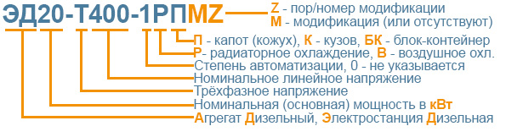
Требования к составу и содержанию документации.
Комплект документации должен быть на русском языке и содержать:
- формуляр (паспорт);
- техническое описание оборудования;
- инструкции по эксплуатации двигателя и генератора;
- регламент технического обслуживания;
- копии сертификата соответствия ДГУ требованиям руководящих документов
Товар должен быть новым, не бывшим в употреблении, в ремонте, в том числе не быть восстановленным, у товара не была осуществлена замена составных частей и не были восстановлены потребительские свойства. Товар должен быть выпущен не ранее текущего года.
Материалы, смазки и рабочие жидкости, применяемые при эксплуатации ДГУ, должны соответствовать требованиям международных стандартов, указанных в руководствах по эксплуатации изделий, входящих в состав ДГУ.

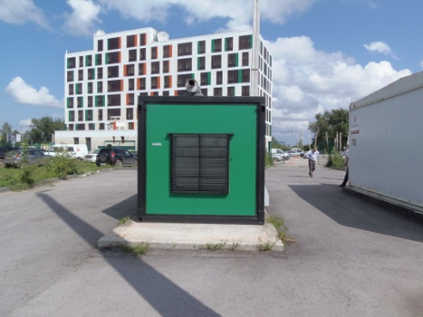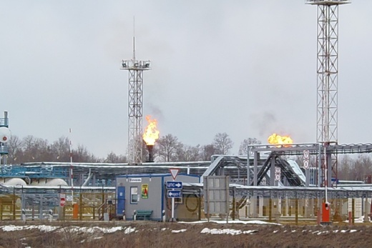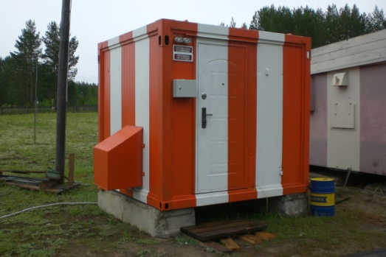

Для того, чтобы мы вам подготовили бесплатное ТЗ, вам требуется заполнить специальную форму на нашем сайте. Для этого осуществите переход по данной ссылке:
ОПРОСНЫЙ ЛИСТ

О нашей компании
Мы крупнейшая за Уралом компания, приоритетными направлениями деятельности которой являются проектирование, разработка, изготовление, поставка и дальнейшее сервисное обслуживание систем гарантированного электроснабжения на базе дизельных электроагрегатов мощностью до 2500 кВт и напряжением 0,4 кВ/6,3 кВ/10,5 кВ различного исполнения.

КАЧЕСТВО ПРОДУКЦИИ
Все дизельные генераторы проходят обязательные приемо-сдаточные испытания в соответствии с утвержденной на предприятии «Программой испытаний ДГУ». На основании протоколов испытаний на изделие выдается сертификат.
Производственные площади предприятия оснащены испытательными климатическими камерами тепла и влаги, дождевания, холода. Камеры имитируют все погодные условия для испытания оборудования, чтобы убедиться, что изделия могут функционировать вне зависимости от климатических параметров и перепадов температур.

ГАРАНТИЯ
Стандартная гарантия на изделия ЭТРО составляет 12 месяцев или 2000 моточасов (что наступит раньше). В зависимости от модели дизельной электростанции и объекта, для которого предназначена установка, возможно увеличение гарантийного срока до 24 месяцев.
Началом срока гарантийного периода является дата продажи или специально оговоренный срок в соответствии с договором (доставка на объект, проведение монтажных и пусконаладочных работ и т.д.).

ДОСТАВКА
Выгодное географическое расположение в центре страны выделяет предприятие среди конкурентов, что дает возможность сократить сроки доставки и транспортные расходы.
Компания ООО «Торговый Дом Электроагрегат» осуществляет оперативную доставку дизельных генераторов любой мощности и любого исполнения на объект заказчика любым видом транспортных средств (автомобильным, железнодорожным, речным/морским или авиа) в любой регион России: как в близлежащие города и населенные пункты, так и отдаленные.

СЕРВИСНОЕ ОБСЛУЖИВАНИЕ
Компания выполняет гарантийное и сервисное обслуживание, монтаж и пусконаладку дизельных генераторов.
В распоряжении сервисного центра имеются несколько мобильных бригад для обеспечения возможности диагностики, ремонта и обслуживания дизельных электростанций любой мощности непосредственно на объекте.
КОНТАКТНАЯ ИНФОРМАЦИЯ
Общество с ограниченной ответственностью «Торговый Дом Электроагрегат»
Адрес: 630015, Новосибирск, Планетная, 30
Время работы:
Пн-Птн - с 9-00 до 18-00 без обеда
Сб, Вск - выходной
Многоканальный телефон: 8 (800) 250-75-89 (звонок по России бесплатный)
e-mail: info@td.eag.su
Торгово - выставочный зал:
Единая справочная: +7 (383) 278-72-25
Менеджеры по продажам:
Дьяконов Алексей +7 (383) 278-72-08 dyakonov@eag.su
Шмонин Сергей +7 (383) 278-74-36 shmonin@eag.su
Каторжанина Елена +7 (383) 278-74-04 katorzhanina@eag.su
Сервисный центр:
Администратор сервисного центра: +7 (383) 278-73-39

